А Д М И Н И С Т Р А Ц И Я
П О С Е Л К А К О Р Е Н Е В О
Кореневского района Курской области
П О С Т А Н О В Л Е Н И Е

от 01.10.2019 г. № 372
Курская область, 307410, пос. Коренево

Об утверждении муниципальной программы «Формирование современной городской среды на территории поселка Коренево на 2018-2024 гг.»

В соответствии со статьей 179 Бюджетного кодекса Российской Федерации, приказом Минстроя России от 06 апреля 2017 года № 691/пр «Об утверждении методических рекомендаций по подготовке государственных программ субъектов Российской Федерации и муниципальных программ формирования современной городской среды в рамках реализации приоритетного проекта «Формирование комфортной городской среды» на 2018-2024 годы», Администрация поселка Коренево ПОСТАНОВЛЯЕТ:

1. Утвердить прилагаемую муниципальную программу «Формирование современной городской среды на территории поселка Коренево на 2018-2024 гг.».
2. Постановление Администрации поселка Коренево от 21.01.2019 г. №27 «Об утверждении муниципальной программы «Формирование современной городской среды на территории поселка Коренево на 2019-2022 годы» признать утратившим силу.
3. Настоящее постановление вступает в силу после его обнародования.

Глава
поселка Коренево Р.В. Пугачев

Утверждена
постановлением
Администрации поселка Коренево
от 01.10.2019года №372

МУНИЦИПАЛЬНАЯ ПРОГРАММА
МУНИЦИПАЛЬНОГО ОБРАЗОВАНИЯ «ПОСЕЛОК КОРЕНЕВО»
КОРЕНЕВСКОГО РАЙОНА КУРСКОЙ ОБЛАСТИ
«Формирование современной городской среды на территории поселка Коренево на 2018-2024гг..»

Сроки и этапы реализации программы: 2018-2024 год

п. Коренево

Паспорт муниципальной программы «Формирование современной городской среды на территории поселка Коренево на 2018-2024гг..»
Наименование муниципальной программы | «Формирование современной городской среды  на территории поселка Коренево на 2018-2024гг..»
Ответственный исполнитель | Администрация поселка Коренево
Перечень подпрограмм | Подпрограмма 1. «Благоустройство дворовых территорий многоквартирных домов, наиболее посещаемых территорий общего пользования, расположенных на территории поселка Коренево в 2018-2024гг..»
Участники Программы | Администрация поселка Коренево, юридические или физические лица, победившие по результатам аукциона
Цель Программы | Повышение качества, комфорта, функциональности и эстетики городской среды на территории муниципального образования «поселок Коренево».
Задачи Программы | 1. Обеспечение создания, содержания и развития объектов благоустройства на территории муниципального образования «поселок Коренево».  2. Повышение уровня вовлеченности заинтересованных граждан, организаций в реализацию мероприятий по благоустройству территорий поселка.
Целевые показатели (индикаторы) Программы | 1. Доля реализованных проектов благоустройства дворовых территорий (полностью освещенных, оборудованных местами для проведения досуга и отдыха разными группами населения (спортивные площадки, детские площадки и т.д.), малыми архитектурными формами) в общем количестве реализованных в течение планового года проектов благоустройства дворовых территорий;  2. Доля реализованных комплексных проектов благоустройства общественных территорий в общем количестве реализованных в течение планового года проектов благоустройства общественных территорий;  3. Доля дворовых территорий, благоустройство которых выполнено при участии граждан, организаций в соответствующих мероприятиях, в общем количестве реализованных в течение планового года проектов благоустройства дворовых территорий  4. Количество благоустроенных дворовых территорий;  5. Количество благоустроенных общественных территорий.
Сроки реализации Программы | Срок реализации – 2018-2024 годы.  Этапы реализации программы не выделяются.
Объемы бюджетных ассигнований Программы | Общий объем финансирования мероприятий программы на 2018 год составляет 2 243 872,00 рублей, в том числе:  за счет средств бюджета Российской Федерации и  за счет бюджета Курской области – 2020301,00 руб.  за счет средств бюджета поселка Коренево – 223571,00 руб.  за счет безвозмездных поступлений –  Общий объем финансирования мероприятий программы на 2019 год составляет 3059857,00 рублей, в том числе:  за счет средств бюджета Российской Федерации и  за счет бюджета Курской области – 2 834610,00 руб.  за счет средств бюджета поселка Коренево –225247,00 руб.  за счет безвозмездных поступлений –  Общий объем финансирования мероприятий программы на 2020 год составляет 00,00 рублей, в том числе:  за счет средств бюджета Российской Федерации и  за счет бюджета Курской области – 00,00 руб.  за счет средств бюджета поселка Коренево – 00,00 руб.  за счет безвозмездных поступлений –  Общий объем финансирования мероприятий программы на 2021 год составляет 00,00 рублей, в том числе:  за счет средств бюджета Российской Федерации и  за счет бюджета Курской области – 00,00 руб.  за счет средств бюджета поселка Коренево – 00,00 руб.  за счет безвозмездных поступлений –  Общий объем финансирования мероприятий программы на 2022 год составляет 00,00 рублей, в том числе:  за счет средств бюджета Российской Федерации и  за счет бюджета Курской области – 00,00 руб.  за счет средств бюджета поселка Коренево – 00,00 руб.  за счет безвозмездных поступлений –  Общий объем финансирования мероприятий программы за 2018-2024 годы составляет 5303729,00 рублей, в том числе:  за счет средств бюджета Российской Федерации и  за счет бюджета Курской области – 4854911,00 руб.  за счет средств бюджета поселка Коренево – 448818,00 руб.  за счет безвозмездных поступлений –  Объем бюджетных ассигнований на реализацию муниципальной программы утверждается Решением Собрания депутатов поселка Коренево о бюджете муниципального образования «поселок Коренево» на очередной финансовый год и плановый период.  Ресурсное обеспечение программы за счет всех источников финансирования подлежит уточнению в рамках бюджетного цикла.
Ожидаемые результаты реализации Программы | Конечным результатом реализации программы является формирование комфортной для проживания и современной городской среды, в том числе за счет повышения уровня благоустройства дворовых территорий, а также повышение уровня благоустройства общественных территорий.  Социальным эффектом реализации программы станет широкое вовлечение граждан, организаций в реализацию мероприятий по благоустройству муниципальных территорий.
Управление Программой | Координацию деятельности мероприятий программы по: подготовке и реализации программных мероприятий; осуществлению ежеквартального мониторинга хода реализации муниципальной программы; предоставлению отчетности о достижении целевых показателей (индикаторов) муниципальной программы осуществляет Администрация поселка Коренево.

- Характеристика состояния сферы благоустройства.

Муниципальная программа «Формирование современной городской среды на территории поселка Коренево на 2018-2024 гг..» (далее-Программа) направлена на повышение уровня благоустройства дворовых и общественных территорий поселка Коренево.
1. Характеристика благоустройства дворовых территорий.
В поселке Коренево более 50 многоквартирных жилых домов. Основная часть домов построена от 30 до 70 лет назад.
Под дворовыми территориями многоквартирных домов понимается совокупность территорий, прилегающих к многоквартирным домам, с расположенными на них объектами, предназначенными для обслуживания и эксплуатации таких домов, и элементами благоустройства этих территорий, в том числе парковками (парковочными местами), тротуарами и автомобильными дорогами, включая автомобильные дороги, образующие проезды к территориям, прилегающим к многоквартирным домам.
Благоустройство дворов жилищного фонда на сегодняшний день в поселке Коренево не отвечает нормативным требованиям.
Пришло в негодность асфальтовое покрытие проездов и тротуаров. Асфальтобетонное покрытие на 70% дворовых территорий имеет высокий физический износ.
Недостаточно производились работы во дворах по уходу за зелеными насаждениями, восстановлению газонов, удалению старых и больных деревьев, недостаточно осуществлялась посадка деревьев и кустарников.
Система дождевой канализации находится в неисправном состоянии и не обеспечивает отвод вод в периоды выпадения обильных осадков, что доставляет массу неудобств жителям и негативно влияет на конструктивные элементы зданий. Дождевая канализация отсутствует по причине того, что ее устройство не предусматривалось проектом.
В некоторых дворах отсутствует необходимый набор малых архитектурных форм и обустроенных площадок. Отсутствуют стоянки для автомобилей, что приводит к их хаотичной парковке.
Состояние дворовых территорий является важным фактором формирования благоприятной городской среды.
Проблемы восстановления и ремонта асфальтового покрытия дворов, озеленения, освещения дворовых территорий, ремонта (устройства) дождевой канализации либо вертикальной планировки на сегодня весьма актуальны и не решены в полном объеме в связи с недостаточным финансированием отрасли.
Принимаемые в последнее время меры по частичному благоустройству дворовых территорий не приводят к должному результату, поскольку не основаны на последовательном и комплексном подходе к решению проблемы и не позволяют консолидировать денежные средства для достижения поставленной цели.
В ранние периоды проводился ремонт только асфальтобетонного покрытия дворовых территорий, пешеходных тротуаров и проездов к многоквартирным домам.
К благоустройству дворовых территорий необходим последовательный комплексный подход, который предполагает использование программно-целевых методов, обеспечивающих увязку реализации мероприятий по срокам, ресурсам и исполнителям.
В 2018 году завершено благоустройство 17-ти дворовых территорий. В 2018 году выполнялись работы по асфальтированию проездов к многоквартирным домам, установке скамеек и урн, освещение на входах подъездов имеется.
В то же время в вопросах благоустройства дворовых территорий имеется ряд проблем:
отсутствие четких границ между муниципальной и дворовой территорией;
отсутствие освещения придомовой территории;
отсутствие инфраструктуры для различных групп пользователей (пенсионеры, дети, маломобильные группы населения, собаководы, автомобилисты, молодые люди и др.).
Для решения указанных проблем необходимо решить ряд задач.
Формирование границ на территории необходимо для обеспечения комфорта и безопасности разных групп пользователей.
Локализация парковок будет способствовать освобождению территории перед окнами домов и около площадок отдыха.
Организация функционального освещения повысит безопасность использования территории.
Для разностороннего развития детей необходима организация площадок, которые отвечают интересам различных возрастных групп.
Для отдыха взрослого населения следует оборудовать площадки для занятий спортом и отдыха.
Обеспечение доступности для маломобильных групп населения, в т.ч. создание безбарьерной среды для маломобильных граждан.
Высадка деревьев и кустарников (озеленение) способствует повышению климатического комфорта во дворах: защите от шума и ветра, солнца, выхлопных газов.
Вовлечение граждан и организаций в реализацию мероприятий по благоустройству дворовых территорий сформирует положительное отношение граждан, в т.ч. молодежи к собственному муниципальному образованию.
Пространство двора ограничено, и в каждом конкретном случае требуется делать выбор между тем или иным решением. Такие решения необходимо принимать совместно с жителями.
Основным методом решения проблемы должно стать благоустройство дворовых территорий, которое представляет из себя совокупность мероприятий, направленных на создание и поддержание функционально, экологически и эстетически организованной городской среды, улучшение содержания и безопасности дворовых территорий.
Реализация Программы позволит создать благоприятные условия среды обитания, повысить комфортность проживания населения поселка, увеличить площадь озеленения территорий, обеспечить более эффективную эксплуатацию дворовых территорий жилых домов, улучшить условия для отдыха и занятий спортом.
2. Характеристика сферы благоустройства общественных территорий.
Внешний облик поселка, его эстетический вид во многом зависят от степени благоустроенности территории, от площади озеленения.
Общественные территории – это территории муниципального образования соответствующего функционального назначения (площади, набережные, пешеходные зоны, улицы, скверы, парки, иные территории).
Озеленение территории современного поселка является неотъемлемой частью развития как вновь осваиваемых участков, так и существующей застройки. Зеленые насаждения играют несколько важных ролей: социальную, рекреационную, санитарно-гигиеническую, эстетическую, ландшафтно-архитектурную.
На территории поселка Коренево за счет разных источников финансирования проводились работы по благоустройству общественных территорий различного функционального назначения.
Однако наблюдается нехватка благоустроенных зеленых зон для отдыха и занятия спортом. Озелененные территории создают образ поселка, формируют благоприятную и комфортную городскую среду для жителей и гостей, выполняют рекреационные и санитарно-защитные функции. Они являются составной частью природного богатства и важным условием его инвестиционной привлекательности.
В соответствии со Сводом правил «Градостроительство. Планировка и застройка городских и сельских поселений» (СП 42.13330.2016 «СНиП 2.07.01-89*), направленным на обеспечение градостроительными средствами безопасности и устойчивости развития поселений, охрану здоровья населения, рациональное использование природных ресурсов и охрану окружающей среды, защиту территорий поселений от неблагоприятных воздействий природного и техногенного характера, а также на создание условий для реализации определенных законодательством Российской Федерации социальных гарантий граждан, в городских и сельских поселениях необходимо предусматривать, как правило, непрерывную систему озелененных территорий общего пользования и других открытых пространств в увязке с природным каркасом. Суммарная площадь озелененных территорий общего пользования – парков, лесопарков, садов, скверов, бульваров и др. должна быть не менее 16 кв. м./человека.
Проблемы общественных территорий муниципального образования:
состояние и развитие парков, скверов;
отсутствие необходимого количества качественных зон отдыха;
неудовлетворительное состояние малых архитектурных форм;
территория парков и скверов превращается в нерегулируемую зону;
сокращение зеленых насаждений;
отсутствие инфраструктуры для различных групп пользователей, в т.ч. для маломобильных групп населения;
замусоренность территорий.
Для решения указанных проблем необходимо решить ряд задач:
приведение парков, скверов, набережных, а также малых архитектурных форм в нормативное состояние, обеспечить качественное изменение общественных территорий, повысит степень удовлетворенности населения уровнем благоустройства;
создание зеленых зон для отдыха граждан будет способствовать улучшению экологической обстановки, совершенствованию эстетического состояния территории, увеличению площади благоустроенных зеленых насаждений, предотвращению сокращения зеленых насаждений;
проблема паркинга требует продуманных решений;
обеспечение доступности для маломобильных групп населения обеспечит создание безбарьерной среды для данной группы населения в зоне общественных территорий;
привитие жителям любви и уважения к своему поселку, к соблюдению чистоты и порядка на территории поселка Коренево и вовлечение граждан и организаций в реализацию мероприятий по благоустройству общественных территорий сформирует положительное отношение граждан, в т.ч. молодежи к собственному муниципальному образованию «поселок Коренево» Кореневского района Курской области.
Для обеспечения благоустройства общественных территорий целесообразно проведение таких мероприятий, как озеленение, уход за зелеными насаждениями; оборудование малыми архитектурными формами, фонтанами, иными некапитальными объектами; устройство пешеходных дорожек, освещение территорий, в т. ч. декоративное; обустройство площадок для отдыха, детских, спортивных площадок; установка скамеек и урн, контейнеров для сбора мусора; оформление цветников; обеспечение физической, пространственной и информационной доступности общественных территорий для инвалидов и других маломобильных групп населения.
Выполнение всего комплекса работ, предусмотренных Программой, повысит благоустройство и придаст привлекательность общественным территориям поселка Коренево.
В 2018-2024 гг. благоустройство общественных территорий (площади, улицы, пешеходные зоны, скверы, парки, иные территории) и дворовых территорий будет реализовано с учетом комплексного подхода.
Благоустройство дворовых территорий предусматривает:
минимальный перечень работ по благоустройству:
ремонт дворовых проездов;
обеспечение освещения дворовых территорий;
установка скамеек, урн для мусора;
установка бордюров;
устройство и (или) ремонт территории перед подъездом многоквартирного дома;
ремонт и (или) устройство (асфальтирование) тротуара, если он отсутствует на дворовой территории.
Минимальный перечень работ по благоустройству реализуется при наличии решения собственников помещений в многоквартирном доме, дворовая территория которого благоустраивается, о принятии созданного в результате благоустройства имущества в состав общего имущества многоквартирного дома.
Визуализированный перечень образцов элементов благоустройства, предлагаемых к размещению на дворовой территории, приведен в Приложении 8 к Программе.
Доля финансового участия заинтересованных лиц в выполнении минимального перечня работ по благоустройству дворовых территорий не предусмотрена.
Заинтересованные лица принимают участие в реализации мероприятий по благоустройству дворовых территорий в рамках минимального перечня работ по благоустройству в форме трудового участия.
Под формой трудового участия понимается неоплачиваемая трудовая деятельность заинтересованных лиц, имеющая социально полезную направленность, не требующая специальной квалификации и организуемая для выполнения минимального перечня работ по благоустройству дворовых территорий.
Организация трудового участия осуществляется заинтересованными лицами в соответствии с решением общего собрания собственников помещений в многоквартирном доме, дворовая территория которого подлежит благоустройству, оформленным соответствующим протоколом общего собрания собственников помещений в многоквартирном доме.
Трудовое участие граждан может быть внесено в виде следующих мероприятий, не требующих специальной квалификации, таких как:
субботники;
подготовка дворовой территории к началу работ (земляные работы);
участие в строительных работах:
демонтаж старого оборудования, установка уличной мебели, зачистка от ржавчины, окрашивание элементов благоустройства;
участие в озеленении территории: высадка растений, создание клумб, уборка территории;
обеспечение благоприятных условий для работников подрядной организации, выполняющей работы (например, организация горячего чая).
В качестве документов (материалов), подтверждающих трудовое участие, могут быть представлены отчет о выполнении работ, включающий информацию о проведении мероприятия с трудовым участием граждан, старшего многоквартирным домом, о проведении мероприятия с трудовым участием граждан. При этом в качестве приложения к такому отчету рекомендуется представлять фото-, видеоматериалы, подтверждающие проведение мероприятия с трудовым участием граждан.
дополнительный перечень работ по благоустройству:
оборудование детских и (или) спортивных площадок;
оборудование автомобильных парковок;
озеленение территорий;
иные виды работ.
Дополнительный перечень работ по благоустройству реализуется только при условии реализации работ, предусмотренных минимальным перечнем работ по благоустройству.
Дополнительный перечень работ по благоустройству реализуется при наличии решения собственников помещений в многоквартирном доме, дворовая территория которого благоустраивается, о принятии созданного в результате благоустройства имущества в состав общего имущества многоквартирного дома.
Форма участия заинтересованных лиц в выполнении дополнительного перечня работ по благоустройству дворовых территорий многоквартирных домов – финансовое и трудовое. Доля финансового участия заинтересованных лиц в выполнении дополнительного перечня работ по благоустройству дворовых территорий многоквартирных домов определяется в размере не менее 20 процентов стоимости таких работ. Финансовое участие заинтересованных лиц в выполнении мероприятий по благоустройству подтверждается документально.
Ориентировочная нормативная стоимость (единичные расценки) работ по благоустройству, входящих в состав минимального и дополнительного перечней работ приведена в Приложении 7 к Программе. Стоимость работ носит ориентировочный характер и подлежит ежегодному уточнению (в том числе с применением дефляторов и индексов).
Благоустройство общественных территорий предусматривает:
освещение общественных территорий;
установку скамеек;
установку урн для мусора;
озеленение;
иные виды работ.
При формировании адресного перечня, включаемого в Программу, необходимо руководствоваться правилом первоочередного включения пространств, благоустройство которых будет иметь наибольший эффект с точки зрения создания удобств для жителей поселка, повышения привлекательности поселка для гостей и развития предпринимательства.
Адресный перечень дворовых территорий многоквартирных домов, расположенных на территории муниципального образования «поселок Коренево», нуждающихся в благоустройстве и подлежащих благоустройству в 2018-2024гг., формируется согласно Приложению 4 к Программе. Включение дворовой территории в Программу без решения заинтересованных лиц не допускается.
Дворовые территории многоквартирных домов, расположенных на территории муниципального образования «поселок Коренево», нуждающиеся в благоустройстве и подлежащие благоустройству в 2018-2024 гг., подлежат включению в Программу согласно Порядку представления, рассмотрения и оценки предложений заинтересованных лиц о включении дворовой территории в муниципальную программу формирования современной городской среды в рамках приоритетного проекта «Формирование современной городской среды» утвержденному постановлением Администрации поселка Коренево от 14.03.2017 года № 61, в пределах объема бюджетных ассигнований, предусмотренных Программой.
Муниципальное образование «поселок Коренево» вправе исключить из адресного перечня дворовых территорий, подлежащих благоустройству в рамках реализации Программы, дворовые территории, собственники помещений многоквартирных домов которых приняли решение об отказе от благоустройства дворовой территории в рамках реализации Программы или не приняли решения о благоустройстве дворовой территории в сроки, установленные Программой. При этом исключение дворовой территории из перечня дворовых территорий, подлежащих благоустройству в рамках реализации Программы, возможно только при условии одобрения соответствующего решения муниципального образования межведомственной комиссией в порядке, установленном такой комиссией.
Визуализированный перечень образцов элементов благоустройства, предлагаемых к размещению на дворовой территории многоквартирного дома, сформированный исходя из минимального и дополнительного перечня работ по благоустройству дворовых территорий предоставляется заинтересованными лицами вместе с заявкой.
Благоустройство дворовых и общественных территорий выполняется с учетом Порядка разработки, обсуждения, согласования и утверждения дизайн - проекта благоустройства дворовой территории многоквартирного дома, расположенного на территории поселка Коренево, а также дизайн-проекта благоустройства территории общего пользования поселка Коренево, утвержденного постановлениями Администрации поселка Коренево от 01.08.2017 года № 259, Порядка представления, рассмотрения и оценки предложений граждан, организаций о включении в муниципальную программу формирования современной городской среды на территории муниципального образования «поселок Коренево» в 2018-2024 годах общественной территории, подлежащей благоустройству в 2018-2024 годах, утвержденного постановлением Администрации поселка Коренево от 14.03.2017 года №61.
Благоустройство общественных территорий включает в себя:
размещение списка общественных территорий на сайте Администрации с последующим голосованием жителей в целях определения наиболее востребованных к благоустройству территорий;
подготовка перечня общественных территорий, подлежащих благоустройству;
разработку проектной и сметной документации по объектам, благоустройство которых запланировано и будет проводиться в рамках реализации Программы.
реализация мероприятий по благоустройству общественных территорий.
Адресный перечень общественных территорий поселка Коренево, нуждающихся в благоустройстве и подлежащих благоустройству в 2018-2024гг., формируется по итогам общественного обсуждения, примерный перечень указан в Приложении 5 к Программе.
Муниципальное образование «поселок Коренево» вправе исключить из адресного перечня дворовых и общественных территорий, подлежащих благоустройству в рамках реализации Программы, территории, расположенные вблизи многоквартирных домов, физический износ основных конструктивных элементов (крыша, стены, фундамент) которых превышает 70 процентов, а также территории, которые планируются к изъятию для муниципальных или государственных нужд в соответствии с генеральным планом соответствующего поселения при условии одобрения решения об исключении указанных территорий из адресного перечня дворовых и общественных территорий межведомственной комиссией в порядке, установленном такой комиссией.
Проведение мероприятий по благоустройству дворовых территорий многоквартирных домов, расположенных на территории муниципального образования «поселок Коренево», а также общественных территорий поселка Коренево осуществляется с учетом необходимости обеспечения физической, пространственной и информационной доступности зданий, сооружений, дворовых и общественных территорий для инвалидов и других маломобильных групп населения.
Комплексный подход к реализации мероприятий по благоустройству, отвечающих современным требованиям, позволит создать современную городскую комфортную среду для проживания граждан и пребывания отдыхающих, а также комфортное современное «общественное пространство».
Применение программного метода позволит поэтапно осуществлять комплексное благоустройство дворовых и общественных территорий с учетом мнения граждан, а именно:
повысит уровень планирования и реализации мероприятий по благоустройству (сделает их современными, эффективными, оптимальными, открытыми, востребованными гражданами);
запустит реализацию механизма поддержки мероприятий по благоустройству, инициированных гражданами;
запустит механизм финансового и трудового участия граждан и организаций в реализации мероприятий по благоустройству;
сформирует инструменты общественного контроля за реализацией мероприятий по благоустройству на территории поселка Коренево.
Предельная дата заключения соглашений по результатам закупки товаров, работ и услуг для обеспечения муниципальных нужд в целях реализации Программы не позднее 1 июля года предоставления субсидии – для заключения соглашений (муниципальных контрактов) на выполнение работ по благоустройству общественных территорий, не позднее 1 мая года предоставления субсидии – для заключения соглашений (муниципальных контрактов) на выполнение работ по благоустройству дворовых территорий, за исключением случаев обжалования действий (бездействия) заказчика и (или) комиссии по осуществлению закупок и (или) оператора электронной площадки при осуществлении закупки товаров, работ, услуг в порядке, установленном законодательством Российской Федерации, при которых срок заключения таких соглашений продлевается на срок указанного обжалования.

2. Приоритеты, цели и задачи Программы.

Приоритетами муниципальной политики в области благоустройства является комплексное развитие современной городской инфраструктуры на основе единых подходов.
Федеральным законом от 6 октября 2003 года № 131-ФЗ «Об общих принципах организации местного самоуправления в Российской Федерации» к вопросам местного значения городского округа отнесены вопросы создания условий для массового отдыха жителей городского поселения и организации обустройства мест массового отдыха населения;
Основной целью Программы является повышение качества, комфорта, функциональности и эстетики городской поселения на территории муниципального образования «поселок Коренево».
Для достижения поставленной цели определены следующие задачи:
1) обеспечение создания, содержания и развития объектов благоустройства на территории муниципального образования;
2) повышение уровня вовлеченности заинтересованных граждан, организаций в реализацию мероприятий по благоустройству территорий поселка.

3. Целевые показатели (индикаторы), характеризующие достижение поставленных целей и задач, обоснование их состава и значений.

Состав целевых показателей (индикаторов) сформирован с учётом Методических рекомендаций по подготовке государственных программ субъектов Российской Федерации и муниципальных программ формирования современной городской среды в рамках реализации приоритетного проекта «Формирование комфортной городской среды» на 2018-2024 годы, утвержденных приказом Министерства строительства и жилищно-коммунального хозяйства от 6 апреля 2017 года № 691/пр.
В целях количественной оценки достижения целей и задач Программы определены следующие целевые показатели (индикаторы):
1. Доля реализованных проектов благоустройства дворовых территорий (полностью освещенных, оборудованных местами для проведения досуга и отдыха разными группами населения (спортивные площадки, детские площадки и т.д.), малыми архитектурными формами) в общем количестве реализованных в течение планового года проектов благоустройства дворовых территорий;
2. Доля реализованных комплексных проектов благоустройства общественных территорий в общем количестве реализованных в течение планового года проектов благоустройства общественных территорий;
3. Доля дворовых территорий, благоустройство которых выполнено при участии граждан, организаций в соответствующих мероприятиях, в общем количестве реализованных в течение планового года проектов благоустройства дворовых территорий.
4. Количество благоустроенных дворовых территорий;
5. Количество благоустроенных общественных территорий.
Количество показателей (индикаторов) Программы формируется исходя из принципов необходимости и достаточности для достижения целей и решения поставленных задач.
Показатель 1 «Доля реализованных проектов благоустройства дворовых территорий (полностью освещенных, оборудованных местами для проведения досуга и отдыха разными группами населения (спортивные площадки, детские площадки и т.д.), малыми архитектурными формами) в общем количестве реализованных в течение планового года проектов благоустройства дворовых территорий»
1 | Наименование показателя | Доля реализованных проектов благоустройства дворовых территорий (полностью освещенных, оборудованных местами для проведения досуга и отдыха разными группами населения (спортивные площадки, детские площадки и т.д.), малыми архитектурными формами) в общем количестве реализованных в течение планового года проектов благоустройства дворовых территорий
2 | Единица измерения | Процент
3 | Определение показателя | Показатель характеризует долю полностью благоустроенных дворовых территорий
4 | Временные характеристики | Ежегодно по состоянию на конец года
5 | Алгоритм формирования показателя и методические пояснения к показателю | Показатель рассчитывается ежегодно и определяется отношением количества дворовых территорий, полностью благоустроенных в течение отчетного года, к общему количеству дворовых территорий, подлежащих благоустройству в отчетном году.  Показатель не требует включения в план статистических работ, в связи с чем методика расчета показателя не приводится
6 | Ответственный за сбор и предоставление информации | Администрация поселка Коренево

Показатель 2 «Доля реализованных комплексных проектов благоустройства общественных территорий в общем количестве реализованных в течение планового года проектов благоустройства общественных территорий»
1 | Наименование показателя | Доля реализованных комплексных проектов благоустройства общественных территорий в общем количестве реализованных в течение планового года проектов благоустройства общественных территорий
2 | Единица измерения | Процент
3 | Определение показателя | Показатель характеризует долю реализованных комплексных проектов благоустройства общественных территорий
4 | Временные характеристики | Ежегодно по состоянию на конец года
5 | Алгоритм формирования показателя и методические пояснения к показателю | Показатель рассчитывается ежегодно и определяется отношением количества реализованных в течение отчетного года комплексных проектов благоустройства общественных территорий, к общему количеству общественных территорий, подлежащих благоустройству в отчетном году.  Показатель не требует включения в план статистических работ, в связи с чем методика расчета показателя не приводится
6 | Ответственный за сбор и предоставление информации | Администрация поселка Коренево

Показатель 3 «Доля дворовых территорий, благоустройство которых выполнено при участии граждан, организаций в соответствующих мероприятиях, в общем количестве реализованных в течение планового года проектов благоустройства дворовых территорий»
1 | Наименование показателя | Доля дворовых территорий, благоустройство которых выполнено при участии граждан, организаций в соответствующих мероприятиях, в общем количестве реализованных в течение планового года проектов благоустройства дворовых территорий
2 | Единица измерения | Процент
3 | Определение показателя | Показатель характеризует долю дворовых территорий, благоустройство которых выполнено при участии граждан, организаций в соответствующих мероприятиях, в общем количестве реализованных в течение планового года проектов благоустройства дворовых территорий
4 | Временные характеристики | Ежегодно по состоянию на конец года
5 | Алгоритм формирования показателя и методические пояснения к показателю | Показатель рассчитывается ежегодно и определяется отношением количества дворовых территорий, благоустроенных в течение отчетного года, благоустройство которых выполнено при участии граждан, организаций в соответствующих мероприятиях, к общему количеству дворовых территорий, подлежащих благоустройству в отчетном году.  Показатель не требует включения в план статистических работ, в связи с чем методика расчета показателя не приводится
6 | Ответственный за сбор и предоставление информации | Администрация поселка Коренево

Показатель 4 «Количество благоустроенных дворовых территорий»
1 | Наименование показателя | Количество благоустроенных дворовых территорий
2 | Единица измерения | Единиц
3 | Определение показателя | Показатель характеризует количество благоустроенных дворовых территорий
4 | Временные характеристики | Ежегодно по состоянию на конец года
5 | Алгоритм формирования показателя и методические пояснения к показателю | Показатель рассчитывается ежегодно и определяется количеством благоустроенных дворовых территорий.  Показатель не требует включения в план статистических работ, в связи с чем методика расчета показателя не приводится
6 | Ответственный за сбор и предоставление информации | Администрация поселка Коренево
Показатель 5 «Количество благоустроенных общественных территорий»
1 | Наименование показателя | Количество благоустроенных общественных территорий
2 | Единица измерения | Единиц
3 | Определение показателя | Показатель характеризует количество благоустроенных общественных территорий
4 | Временные характеристики | Ежегодно по состоянию на конец года
5 | Алгоритм формирования показателя и методические пояснения к показателю | Показатель рассчитывается ежегодно и определяется количеством благоустроенных общественных территорий.  Показатель не требует включения в план статистических работ, в связи с чем методика расчета показателя не приводится
6 | Ответственный за сбор и предоставление информации | Администрация поселка Коренево

Сведения о значениях целевых показателей по годам реализации Программы представлены в Приложении 1 к Программе.

4. Сроки реализации Программы.

Программа реализуется в период 2018-2024 годы. Этапы реализации Программы не выделяются.

5. Основные мероприятия, направленные на достижение целей и задач в сфере реализации Программы.

В рамках Программы осуществляется основное мероприятие – реализация мероприятий в сфере формирования современной городской среды.
В рамках основного мероприятия осуществляются следующие мероприятия:
- Благоустройство дворовых территорий поселка Коренево.
Включает в себя:
оценка состояния дворовых территорий многоквартирных домов, по результатам которой составляется паспорт благоустройства дворовой территории в соответствии с требованиями, установленными нормативным актом;
оценка предложений заинтересованных лиц о включении дворовой территории нуждающейся в благоустройстве и подлежащей благоустройству в 2018-2024гг.;
составление Адресного перечня всех дворовых территорий многоквартирных домов, нуждающихся в благоустройстве и подлежащих благоустройству в 2018-2024гг.;
выполнение работ по благоустройству дворовых территорий многоквартирных домов в рамках минимального и дополнительного перечня работ по ремонту и благоустройству дворовых территорий и проездов к ним согласно утвержденному дизайн-проекту благоустройства дворовой территории и разработанной проектно-сметной документации в соответствии с Порядком разработки, обсуждения, согласования и утверждения дизайн - проекта благоустройства дворовой территории многоквартирного дома, расположенного на территории поселка Коренево, а также дизайн-проекта благоустройства территории общего пользования поселка Коренево.
Реализация данного мероприятия позволит создать благоприятные условия среды обитания, повысить комфортность проживания населения поселка, увеличить площадь озеленения территорий, обеспечить более эффективную эксплуатацию жилых домов, улучшить условия для отдыха и занятий спортом, обеспечить физическую, пространственную и информационную доступность зданий, сооружений, дворовых территорий для инвалидов и других маломобильных групп населения;
2) Благоустройство общественных территорий поселка Коренево в соответствии с проектом благоустройства наиболее посещаемой общественной территории населенного пункта.
В ходе реализации мероприятия проводится:
анализ благоустроенности общественных территорий, по результатам которого составляется паспорт благоустройства общественной территории в соответствии с требованиями, установленными нормативным актом;
рассмотрение и оценка предложений граждан, организаций на включение в адресный перечень всех общественных территорий, нуждающихся в благоустройстве и подлежащих благоустройству в 2018-2024гг. в соответствии с Порядком представления, рассмотрения и оценки предложений граждан, организаций о включении в муниципальную программу “Формирование современной городской среды на территории поселка Коренево на 2018-2024 г.г.”;
разработка проектной и сметной документации по объектам, благоустройство которых запланировано и будет проводиться в рамках реализации Программы;
выполнение работ по благоустройству общественных территорий (в том числе, устройство и ремонт пешеходных тротуаров и дорожек, обустройство цветников и газонов, посадка новых и вырубка аварийных деревьев, установка урн, скамеек и малых архитектурных форм, обеспечение физической, пространственной и информационной доступности общественных территорий для инвалидов и других маломобильных групп населения, озеленение общественных территорий и т.п.);
3) Благоустройство объектов недвижимого имущества (включая объекты незавершенного строительства) и земельных участков, находящихся в собственности (пользовании) юридических лиц и индивидуальных предпринимателей, которые подлежат благоустройству не позднее 2024 года за счет средств указанных лиц в соответствии с требованиями утвержденных в муниципальном образовании правил благоустройства;
4) Инвентаризация уровня благоустройства индивидуальных жилых домов и земельных участков, предоставленных для их размещения, с заключением по результатам инвентаризации соглашений с собственниками (пользователями) указанных домов (собственниками (пользователями) земельных участков) об их благоустройстве не позднее 2024 года в соответствии с требованиями утвержденных в муниципальном образовании правил благоустройства;
5) Проведение работ по образованию земельных участков, на которых расположены многоквартирные дома, работы по благоустройству дворовых территорий которых софинансируются из бюджета субъекта Российской Федерации;
6) Вовлечение граждан, организаций в реализацию мероприятий в сфере формирования современной городской среды.
В ходе реализации мероприятия проводится:
информирование граждан о проводимых мероприятиях по благоустройству дворовых и общественных территорий;
софинансирование мероприятий по благоустройству дворовых территорий многоквартирных домов;
обсуждение общественных территорий, подлежащих благоустройству;
трудовое участие граждан, организаций и иных лиц в реализации мероприятий по благоустройству.
7) Публикация материалов в местных СМИ, мониторинг работы в ГИС ЖКХ.
Сведения об основных мероприятиях Программы с указанием исполнителей, сроков реализации и ожидаемых результатов представлены в Приложении 2 к муниципальной программе.

6. Ресурсное обеспечение Программы.

Ресурсное обеспечение реализации программы предусматривает систему инвестирования с привлечением средств Федерального бюджета, бюджета Курской области, бюджета поселок Коренево и иных источников в соответствии с действующим законодательством.
Общий объем финансирования мероприятий программы за 2018-2024 годы составляет 5303729,00 рублей, в том числе:
за счет средств бюджета Российской Федерации и
за счет бюджета Курской области – 4854911,00 руб.
за счет средств бюджета поселка Коренево – 448818,00 руб.
в т.ч.:
Общий объем финансирования мероприятий программы на 2018 год составляет 2 243 872,00 рублей, в том числе:
за счет средств бюджета Российской Федерации и
за счет бюджета Курской области – 2020301,00 руб.
за счет средств бюджета поселка Коренево – 223571,00 руб.
за счет безвозмездных поступлений –
Общий объем финансирования мероприятий программы на 2019 год составляет 3059857,00 рублей, в том числе:
за счет средств бюджета Российской Федерации и
за счет бюджета Курской области – 2 834610,00 руб.
за счет средств бюджета поселка Коренево –225247,00 руб.
за счет безвозмездных поступлений –
Общий объем финансирования мероприятий программы на 2020 год составляет 00,00 рублей, в том числе:
за счет средств бюджета Российской Федерации и
за счет бюджета Курской области – 00,00 руб.
за счет средств бюджета поселка Коренево – 00,00 руб.
за счет безвозмездных поступлений –
Общий объем финансирования мероприятий программы на 2021 год составляет 00,00 рублей, в том числе:
за счет средств бюджета Российской Федерации и
за счет бюджета Курской области – 00,00 руб.
за счет средств бюджета поселка Коренево – 00,00 руб.
за счет безвозмездных поступлений –
Общий объем финансирования мероприятий программы на 2022 год составляет 00,00 рублей, в том числе:
за счет средств бюджета Российской Федерации и
за счет бюджета Курской области – 00,00 руб.
за счет средств бюджета поселка Коренево – 00,00 руб.
за счет безвозмездных поступлений –
Объем бюджетных ассигнований на реализацию муниципальной программы утверждается Решением Собрания депутатов поселка Коренево о бюджете муниципального образования «поселок Коренево» на очередной финансовый год и плановый период.
Ресурсное обеспечение Программы за счет всех источников финансирования подлежит уточнению в рамках бюджетного цикла.
Прогнозная оценка ресурсного обеспечения реализации Программы за счет всех источников финансирования приводится в Приложении 3 к Программе.
Необходимо отметить, к безвозмездным поступлениям в рамках Программы относятся средства организаций и лиц, привлекаемые на добровольной и безвозмездной основе для финансирования мероприятий, способствующих благоустройству дворовых территорий, а также средства собственников помещений многоквартирных домов с долевым участием не менее 20 % от общего объема работ в рамках дополнительного перечня работ.

7. Анализ рисков и меры управления рисками.

В рамках реализации Программы можно выделить следующие риски, оказывающие влияние на достижение цели и задач Программы.
- Бюджетные риски.
Бюджетные риски связаны с ограниченностью бюджетных ресурсов, возможностью невыполнения своих обязательств по софинансированию мероприятий Программы.
Меры по предотвращению рисков:
требуемые объемы бюджетного финансирования обосновываются в рамках бюджетного цикла, проводится оценка потребности в предоставлении муниципальных услуг (выполнении работ);
в муниципальных контрактах (договорах) на выполнение работ, оказание услуг в соответствии с законодательством предусматривается возможность взыскания пени с исполнителя за неисполнение или ненадлежащее исполнение обязательств по муниципальному контракту (договору), за несвоевременное выполнение работ, оказание услуг;
при заключении муниципальных контрактов (договоров) на выполнение работ, оказание услуг в соответствии с законодательством предусматривается обеспечение исполнения контракта.
- Организационно-управленческие риски.
Данная группа рисков связана с необходимостью вовлечения в процесс благоустройства территории поселка многих участников: организаций различных форм собственности, индивидуальных предпринимателей, жителей.
Меры по предотвращению рисков:
выбор исполнителей мероприятий Программы на конкурсной основе;
обобщение и анализ опыта проведения подобных мероприятий другими регионами и муниципальными образованиями, с целью определения способов предупреждения возможных негативных событий;
составление планов работ, контроль за их исполнением, закрепление персональной ответственности должностных лиц, специалистов за выполнение мероприятий Программы и достижение целевых показателей (индикаторов) Программы.
Последствиями развития вышеуказанных рисков событий могут быть:
изменение сроков и (или) стоимости реализации мероприятий Программы;
невыполнение целевых индикаторов и показателей Программы.
Возможность негативного развития событий обуславливает необходимость корректировки программных мероприятий и целевых индикаторов, а также показателей эффективности реализации Программы.
- Социальные риски.
Низкая социальная активность населения, низкий уровень доходов населения, отсутствие массовой культуры соучастия в благоустройстве дворовых территорий.
Меры по предотвращению рисков:
широкое информирование мероприятий по благоустройству;
привлечение населения к проведению мероприятий по благоустройству
.

8. Ожидаемые результаты реализации Программы,
оценка эффективности её реализации.

Программа направлена на повышение комфорта, безопасности и эстетики городской среды.
Оценка эффективности Программы осуществляется ежегодно по следующим направлениям:
степень реализации мероприятий (достижения ожидаемых непосредственных результатов их реализации);
степень соответствия запланированному уровню затрат и эффективности использования бюджетных средств;
степень достижения целевых показателей Программы.
Степень реализации мероприятий оценивается как доля мероприятий, выполненных в полном объеме, по следующей формуле:

СРм = Мв / М,

где:
СРм - степень реализации мероприятий;
Мв - количество мероприятий, выполненных в полном объеме, из числа мероприятий, запланированных к реализации в отчетном году;
М - общее количество мероприятий, запланированных к реализации в отчетном году.
Степень реализации мероприятий рассчитывается на уровне основных мероприятий муниципальной программы только для мероприятий, полностью или частично реализуемых за счет средств областного бюджета.
Мероприятие может считаться выполненным в полном объеме при достижении следующих результатов:
мероприятие, результаты которого оцениваются на основании числовых (в абсолютных или относительных величинах) значений показателей (индикаторов), считается выполненным в полном объеме, если фактически достигнутое значение показателя (индикатора) составляет не менее 95% от запланированного и не хуже, чем значение показателя (индикатора), достигнутое в году, предшествующем отчетному, с учетом корректировки объемов финансирования по мероприятию. В том случае, когда для описания результатов реализации мероприятия используется несколько показателей (индикаторов), для оценки степени реализации мероприятия используется среднее арифметическое значение отношений фактических значений показателей к запланированным значениям, выраженное в процентах;
по иным мероприятиям результаты реализации могут оцениваться как наступление или не наступление контрольного события (событий) и (или) достижение качественного результата (оценка проводится экспертно).
Степень соответствия запланированному уровню затрат оценивается как отношение фактически произведенных в отчетном году расходов на реализацию муниципальной программы к их плановым значениям по следующей формуле:

ССуз = Зф / Зп,

где:
ССуз - степень соответствия запланированному уровню расходов;
Зф - фактические расходы на реализацию муниципальной программы в отчетном году;
Зп - плановые расходы на реализацию муниципальной программы в отчетном году.
В составе показателя "степень соответствия запланированному уровню расходов" учитываются фактические расходы на реализацию Программы.
В качестве плановых расходов из средств областного бюджета указываются данные по бюджетным ассигнованиям, предусмотренным на реализацию муниципальной программы в сводной бюджетной росписи областного бюджета по состоянию на 31 декабря отчетного года.
Эффективность использования средств областного бюджета рассчитывается как отношение степени реализации мероприятий к степени соответствия запланированному уровню расходов из средств областного бюджета по следующей формуле:

Эис = СРм / ССуз,

где:
Эис - эффективность использования средств областного бюджета;
СРм - степень реализации мероприятий, полностью или частично финансируемых из средств областного бюджета;
ССуз - степень соответствия запланированному уровню расходов из средств областного бюджета.
Для оценки степени достижения целей и решения задач (далее - степень реализации) определяется степень достижения плановых значений каждого показателя (индикатора), характеризующего цели и задачи муниципальной программы.
Степень достижения планового значения показателя (индикатора) рассчитывается по следующей формуле:

СДпз = ЗПф / ЗПп,

где:
СДпз - степень достижения планового значения показателя (индикатора), характеризующего цели и задачи муниципальной программы;
ЗПф - значение показателя (индикатора), характеризующего цели и задачи муниципальной программы, фактически достигнутое на конец отчетного периода;
ЗПп - плановое значение показателя (индикатора), характеризующего цели и задачи муниципальной программы.
Для количественной оценки результатов реализации Программы предусмотрена система целевых показателей (индикаторов) и их значений по годам реализации муниципальной программы.
Ожидаемые результаты при выполнении мероприятий Программы:
улучшение уровня жизни населения путем повышения комфорта, безопасности и эстетики городской среды;
благоустройство 44 дворовых территорий поселка Коренево;
благоустройство 5 общественных территорий поселка Коренево;
вовлечение граждан, организаций в реализацию мероприятий в сфере формирования современной городской среды путем софинансирования мероприятий по благоустройству дворовых территорий, обсуждения общественных территорий, подлежащих благоустройству, трудового участия граждан, организаций и иных лиц в реализации мероприятий по благоустройству.

9. Управление Программой, контроль за ее реализацией и порядок отчетности.

Программа при необходимости может корректироваться.
Общее руководство и управление Программой осуществляет Администрация поселка Коренево.

Приложение №1

к муниципальной программе
«Формирование современной городской
среды на территории поселка Коренево на 2018-2024 гг..»

Сведения
о целевых индикаторах и показателях муниципальной программы «Формирование современной городской среды на территории поселка Коренево на 2018-2024 гг..» и их значениях
N  п/п | Наименование  показателя  (индикатора) | Ед.  измерения | Значения показателей
 |  |  | 2018 | 2019 | 2020 | 2021 | 2022 | 2023 | 2024
1 | 2 | 3  3 | 4  4 | 5  5 | 6 | 7  7 | 8 | 9  9 | 10
1 | Количество  реализованных  мероприятий по  благоустройству  общественных  территорий  муниципального  образования  «поселок Коренево» | Единица | 0 | 0
2 | Доля граждан, принявших участие в решении вопросов развития городской среды, от общего количества граждан в возрасте от 14 лет, проживающих в муниципальном образовании «поселок Коренево» Кореневского района Курской области | % | 2,7 | 3,2
3 | Доля  реализованных  проектов  благоустройства  дворовых  территорий | % | 100 | 100 | 100 | 100 | 100 | 100 | 100

(полностью освещенных, оборудованных местами для проведения досуга и отдыха разными группами населения (спортивные площадки, детские площадки и т.д.), малыми
архитектурными формами) в общем количестве реализованных в течение планового года проектов благоустройства дворовых территорий
4 | Доля  реализованных комплексных проектов благоустройства общественных территорий в общем количестве реализованных в течение планового года проектов благоустройства общественных территорий | % | 100 | 100 | 100 | 100 | 100 | 100 | 100
5 | Доля дворовых территорий, благоустройство которых выполнено при участии граждан, организаций в соответствующих мероприятиях, в общем количестве реализованных в | % | 100 | 100 | 100 | 100 | 100 | 100 | 100

 | течение планового года проектов благоустройства дворовых территорий
6 | Реализация мероприятий по благоустройству мест массового отдыха населения (городских парков), общественных территорий (набережные, центральные площади, парки и  др)  муниципального образования «поселок Коренево» Кореневского района Курской области, предусмотренных муниципальной программой формирования современной городской среды (дополнительный) | Единица
7 | Реализация  мероприятий по  благоустройству  дворовых  территорий  многоквартирных  домов,  предусмотренных  муниципальной  программой  формирования  современной  городской среды  (дополнительный) | Единица | 8 | 6

Приложение №2

к муниципальной программе
«Формирование современной городской
среды на территории поселка Коренево на 2018-2024 гг..»

Перечень основных мероприятий программы «Формирование современной городской среды

на территории поселка Коренево на 2018-2024 годы» и их значения
Номер и наименование основного мероприятия | Ответственный исполнитель | Срок |  | Ожидаемый непосредственный результат (краткое описание) | Последствия нереализации основного мероприятия | Связь с показателями муниципальной программы (подпрограммы)
 |  | начала  реализация | окончания  реализации
Основное мероприятие  1.1. Реализация регионального проекта «Формирование комфортной городской среды» | Администрация поселка Коренево | 2018 год | 2024 год | - увеличение доли и площади благоустроенных дворовых территорий  многоквартирных домов;  - увеличение доли и площади благоустроенных общественных территорий города. | отсутствие увеличения доли и площади благоустроенных общественных территорий и дворовых территорий  многоквартирных домов | Обеспечивает  достижение  показателей  1-7  подпрограммы

Приложение №3

к муниципальной программе
«Формирование современной городской
среды на территории поселка Коренево на 2018-2024 г.г.»

Прогнозная (справочная) оценка ресурсного обеспечения муниципальной программы
«Формирование современной городской среды
на территории поселка Коренево на 2018-2024 г.г.»

Статус | Наименование муниципальной программы, подпрограммы муниципальной программы, ведомственной целевой программы, основного мероприятия | Источники ресурсного обеспечения | Оценка расходов, тыс. руб.
 |  |  | 2018 -2024г.г. | 2018г. | 2019г | 2020г | 2021г | 2022г | 2023г. | 2024г.
Муниципальная программа поселка Коренево Кореневского района Курской области | «Формирование современной городской среды на территории поселка Коренево на 2018-2024 г.г.» | всего | 5303,729 | 2243,872 | 3059,857 | 0,00 | 0,00 | 0,00 | 0,00 | 0,00
 |  | Федеральный и областной бюджеты | 4854,911 | 2020,301 | 2834,610 | 0,00 | 0,00 | 0,00 | 0,00 | 0,00
 |  | Бюджет поселка Коренево Кореневского района Курской области | 448,818 | 223,571 | 225,247 | 0,00 | 0,00 | 0,00 | 0,00 | 0,00
 |  | Внебюджетные источники (1) | 0,0 | 0,0 | 0,0 | 0,0 | 0,0 | 0,0 | 0,0 | 0,0

Приложение №4

к муниципальной программе
«Формирование современной городской
среды на территории поселка Коренево на 2018-2024 гг..»

Адресный перечень дворовых территорий многоквартирных домов,

расположенных на территории поселка Коренево,

подлежащих благоустройству в 2018-2024 годах

№ п/п | Место расположения территории (адрес) | Примечание
 | Дворовая территория (придомовая территория), расположенная по адресу: п.Коренево, ул.70 лет Октября, д.2
 | Дворовая территория (придомовая территория), расположенная по адресу: п.Коренево, ул.70 лет Октября, д.3
 | Дворовая территория (придомовая территория), расположенная по адресу: п.Коренево, ул.70 лет Октября, д.4
 | Дворовая территория (придомовая территория), расположенная по адресу: п .Коренево, ул.70 лет Октября, д.6
 | Дворовая территория (придомовая территория), расположенная по адресу: п. Коренево, ул.70 лет Октября, д.7
 | Дворовая территория (придомовая территория), расположенная по адресу: п. Коренево, ул.70 лет Октября. д.9
 | Дворовая территория (придомовая территория), расположенная по адресу: п.Коренево, ул.70 лет Октября. д.11
 | Дворовая территория (придомовая территория), расположенная по адресу: п. Коренево, ул. Октябрьская, д.24
 | Дворовая территория (придомовая территория), расположенная по адресу: п. Коренево, ул.70 лет Октября. д.13
 | Дворовая территория (придомовая территория), расположенная по адресу: п. Коренево, ул.70 лет Октября. д.25
 | Дворовая территория (придомовая территория), расположенная по адресу: п. Коренево, ул.70 лет Октября, д.31
 | Дворовая территория (придомовая территория), расположенная по адресу: п. Коренево, ул.70 лет Октября д.31А
 | Дворовая территория (придомовая территория), расположенная по адресу: п. Коренево, ул. Школьная, д.21
 | Дворовая территория (придомовая территория), расположенная по адресу: п. Коренево, ул. Школьная, д.23
 | Дворовая территория (придомовая территория), расположенная по адресу: п. Коренево, ул. Школьная, д.23а
 | Дворовая территория (придомовая территория), расположенная по адресу: п. Коренево, ул. Школьная, д.25
 | Дворовая территория (придомовая территория), расположенная по адресу: п. Коренево, ул. Школьная, д.29
 | Дворовая территория (придомовая территория), расположенная по адресу: п. Коренево, ул. Школьная, д.31
 | Дворовая территория (придомовая территория), расположенная по адресу: п. Коренево, ул. Школьная, д.33
 | Дворовая территория (придомовая территория), расположенная по адресу: п. Коренево, ул. Школьная, д.9
 | Дворовая территория (придомовая территория), расположенная по адресу: п. Коренево, ул. Октябрьская, д.2
 | Дворовая территория (придомовая территория), расположенная по адресу: п.Коренево, ул. Октябрьская, д.13
 | Дворовая территория (придомовая территория), расположенная по адресу: п.Коренево, ул. Октябрьская, д.26
 | Дворовая территория (придомовая территория), расположенная по адресу: п.Коренево, ул. Новостройка,д.3
 | Дворовая территория (придомовая территория), расположенная по адресу: п.Коренево, ул.Ленина, д.25
 | Дворовая территория (придомовая территория), расположенная по адресу: п.Коренево, ул. Советская, д.28
 | Дворовая территория (придомовая территория), расположенная по адресу: п.Коренево, ул.Заводская, д.8
 | Дворовая территория (придомовая территория), расположенная по адресу: п.Коренево, ул. Заводская ,д.23
 | Дворовая территория (придомовая территория), расположенная по адресу: п.Коренево, ул.Заводская, д.25
 | Дворовая территория (придомовая территория), расположенная по адресу: п.Коренево, ул. Красноармейская,д.72
 | Дворовая территория (придомовая территория), расположенная по адресу: п.Коренево, ул.Красноармейская, д.74
 | Дворовая территория (придомовая территория), расположенная по адресу: п.Коренево, ул. Осипенко, д.6
 | Дворовая территория (придомовая территория), расположенная по адресу: п.Коренево, ул.Островского, д.8Б
 | Дворовая территория (придомовая территория), расположенная по адресу: п.Коренево, ул. Крупской,д.147
 | Дворовая территория (придомовая территория), расположенная по адресу: п.Коренево, ул.Св. Серафима Саровского, д.6А

Приложение №5

к муниципальной программе
«Формирование современной городской
среды на территории поселка Коренево на 2018-2024 гг..»

Адресный перечень общественных территорий,

расположенных на территории поселка Коренево,

подлежащих благоустройству в 2018-2024 годах

№ п/п | Место расположения территории (адрес) | Примечание
1 | Общественная территория, расположенная по адресу: п.Коренево, ул.Октябрьская (Фонтан)
2 | Общественная территория, расположенная по адресу: п.Коренево, ул. им.Осипенко (Парк Победы)
3 | Общественная территория, расположенная по адресу: п.Коренево, ул. Красноармейская (Сквер)
4 | Общественная территория, расположенная по адресу: п.Коренево, ул.70 лет Октября (Сквер за магазином «Мария»)
5 | Общественная территория, расположенная по адресу: п.Коренево, ул.70 лет Октября (Сквер за зданием Сбербанка)

Приложение №6

к муниципальной программе
«Формирование современной городской
среды на территории поселка Коренево на 2018-2024 гг..»
Ресурсное обеспечение реализации
муниципальной программы «Формирование современной городской среды на территории поселка Коренево на 2018-2024 гг..» за счет средств бюджета муниципального образования «поселок Коренево» Кореневского района Курской области
Статус | Наименование муниципальной Программы, основного мероприятия | Ответственный исполнитель, соисполнитель, участники | Код бюджетной классификации |  |  |  | Объемы бюджетных ассигнований (тыс. руб.)
 |  |  | ГРБС | Рз Пр | ЦСР | ВР | 2018-2024
Муниципальная Программа Администрации поселка Коренево | «Формирование современной городской среды на территории поселка Коренево на 2018-2024 г.г.» | всего | 001 | 05 03 | 18 1 F2 55550 | 244 | 5303,729
 |  | в том числе:
 |  | Средства местного бюджета | 001 | 05 03 | 18 1 F2 55550 | 244 | 448,818
Подпро-  грамма 1 | «Благоустройство дворовых территорий многоквартирных домов, наиболее посещаемых территорий общего пользования, расположенных на территории поселка Коренево в 2018-2024гг..» | всего | 001 | 05  03 | 18 1 F2  55550 | 244 | 5303,729
 |  | в том числе:
 |  | Средства местного бюджета | 001 | 05  03 | 18 1 F2  55550 | 244 | 418,818
Основное мероприятие 1 | Реализация регионального проекта “Формирование комфортной городской среды” | Администрация поселка Коренево | 001 | 05 03 | 18 1 F2 55550 | 244 | 5303,729

Приложение №7

к муниципальной программе
«Формирование современной городской
среды на территории поселка Коренево на 2018-2024 гг..»

Нормативная стоимость (единичные расценки)
работ по благоустройству дворовых, входящих в состав
минимального и дополнительного перечней работ

Вид работ | Единица измерения | Единичная расценка, руб. с НДС
Работы, входящие в минимальный перечень*
Строительство дороги | 1 кв. м | 1729
Ремонт внутриквартального проезда (асфальтное покрытие) | 1 кв. м | 729
Ремонт тротуара (асфальтобетонное покрытие) | 1 кв. м | 856
Строительство тротуара (асфальтобетонное покрытие) | 1 кв. м | 1462
Устройство тротуарной плитки | 1 кв. м | 1959
Замена бортового камня | 1 п.м | 1859
Установка бортового камня | 1 п.м | 1028
Замена поребрика | 1 п.м | 1031
Установка поребрика | 1 п.м | 873
Поднятие горловины колодца (без стоимости люка) | 1 шт. | 3848
Поднятие горловины колодца (люк чугунный) | 1 шт. | 8805
Поднятие горловины колодца (пластиковый люк прочностью до 3т) | 1 шт. | 5264
Поднятие горловины колодца (пластиковый люк прочностью до 7т) | 1 шт. | 5500
Поднятие горловины колодца (пластиковый люк прочностью до 25т) | 1 шт. | 6975
Установка скамейки (со стоимостью скамейки) | 1 шт. | 11739
Установка урны (со стоимостью урны) | 1 шт. | 4293
Демонтаж старой опоры наружного освещения и монтаж новой опоры (стальная опора) | 1 шт. | 28246
Демонтаж старой опоры наружного освещения и монтаж новой опоры (ж/б опора) | 1 шт. | 16996
Монтаж новой опоры наружного освещения (стальная опора) | 1 шт. | 24142
Монтаж новой опоры наружного освещения (ж/б опора) | 1 шт. | 14267
Установка светильника с лампой | 1 шт. | 19687
Подвеска нового провода (со стоимостью материала) (воздушная подвеска) | 1 п.м. | 169
Прокладка кабеля в траншеи (со стоимостью материала) | 1 п.м. | 591
Прокладка кабеля в трубе (со стоимостью материала) | 1 п.м. | 768
Работы, входящие в дополнительный перечень
Строительство автостоянки  (асфальтобетонное покрытие) | 1 кв. м | 1462
Посадка 1 дерева лиственных пород с открытой корневой системой (заготовка саженцев, подготовка посадочных мест с подсыпкой 50% растительной земли, посадка) – липа разнолистная | 1 ед. | 5121
Посадка 1 дерева лиственных пород с круглым комом земли 0,8х0,6 м (заготовка саженцев, подготовка посадочных мест с подсыпкой 50% растительной земли, посадка) – липа разнолистная | 1 ед. | 7289
Посадка 1 дерева лиственных пород с круглым комом земли 0,8х0,6 м (заготовка саженцев, подготовка посадочных мест с подсыпкой 50% растительной земли, посадка) – ель колючая | 1 ед. | 8859
Посадка 1 кустарника в группу (посадка одиночных кустарников с комом земли 0,25х0,2 м) (заготовка саженцев, подготовка посадочных мест с подсыпкой 50% растительной земли, посадка) - кизильник | 1 ед. | 498
Создание 1 м живой однорядной изгороди путем посадки саженцев кустарников с оголенной корневой системой (заготовка саженцев, подготовка посадочных мест с подсыпкой 50% растительной земли, посадка) - кизильник | 1 м | 873
Устройство 1 кв. м газона обыкновенного с внесением растительной земли слоем 15 см (подготовка почвы, посев газона) | 1 кв. м | 288
Устройство 1 кв. м цветника с однолетним посадочным материалом, плотность посадки 40 шт./кв.м (устройство корыта, подготовка почвы с подсыпкой 20 см растительной земли, посадка цветов) | 1 кв. м | 1573
Строительство автостоянки  (асфальтобетонное покрытие) | 1 кв. м | 1462
Ограждение  2000х520 | 1 шт | 3604

№ п/п | Наименование малых форм | Тип | Стоимость с НДС
1 | Детский комплекс малый | ДИК 1.252  ДИК 1.225 | 152132  107935
2 | Качалка-балансир | ИО 3.07 | 13642
3 | Песочница | МФ 3.01 | 8352
4 | Горка 1,2 м | ИО 5.032 | 35125
5 | Горка 1,5 м | ИО 5.033 | 43849
6 | Качели одинарные | ИО 1.01 | 17918
7 | Качели двойные | ИО 1.02 | 27194
8 | Спортивный комплекс | СО 1.302 | 68993
9 | Тренажер | СО 6.40 | 558253
10 | Карусель 1,5 м | ИО 2.06 | 39668
11 | Горка | ИО 5.043 | 44899
12 | Машина | МФ 4.02 | 91703
13 | Столик | МФ 2.051 | 33267
14 | Песочница | МФ 3.022 | 16140
15 | Песочный дворик «Опушка» | МФ 3.22 | 134395
16 | Домик-беседка «Белочка» | МФ 5.11 | 40188
17 | Спортивный комплекс | СО 1.15 | 67055
18 | Гандбольные ворота | СО 5.10 | 26904
19 | Лавочка – эконом | МФ 1.04 | 7832
20 | Лавочка со спинкой | МФ 1.10 | 12322
21 | Урна | МФ 6.05 | 3476
22 | Столик со скамейками | МФ 2.05 | 26515

Приложение №8

к муниципальной программе
«Формирование современной городской
среды на территории поселка Коренево на 2018-2024 гг..»

ВИЗУАЛИЗИРОВАННЫЙ ПЕРЕЧЕНЬ
образцов элементов благоустройства, предлагаемых к размещению
на дворовой территории многоквартирного дома, сформированный исходя
из минимального перечня работ по благоустройству дворовых территорий

№ п/п | Перечень работ, входящих в минимальный перечень работ | Визуализированный перечень образцов элементов благоустройства, предполагаемых к размещению на дворовой территории
 | Ремонт дворовых проездов | -
 | Установка скамеек | 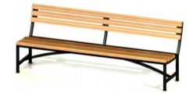
 | Установка урн

ВИЗУАЛИЗИРОВАННЫЙ ПЕРЕЧЕНЬ
образцов элементов благоустройства, предлагаемых к размещению
на дворовой территории многоквартирного дома, сформированный исходя
из дополнительного перечня работ по благоустройству дворовых территорий

№ п/п | Перечень работ, входящих в дополнительный перечень работ | Визуализированный перечень образцов элементов благоустройства, предполагаемых к размещению на дворовой территории
 | Оборудование детских площадок | Качели на деревянных стойках с оцинкованной балкой | 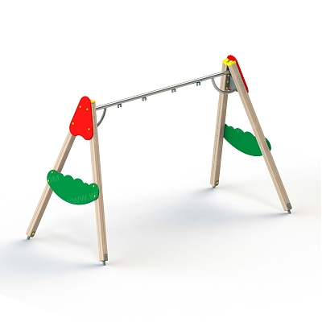
 |  | Горки | 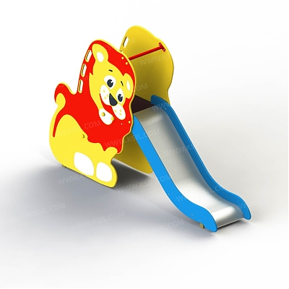  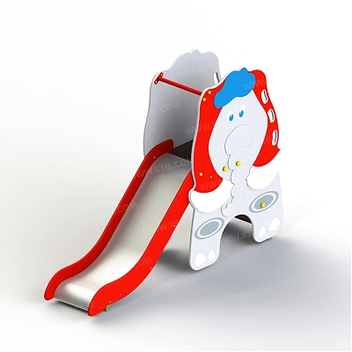
 |  | Качалки на пружине | 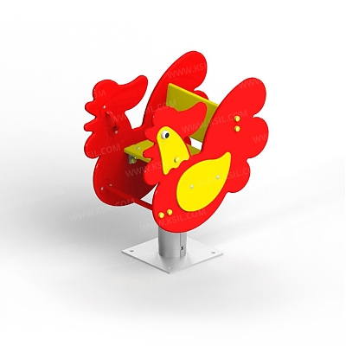
 |  | Песочница большая (дворик) | 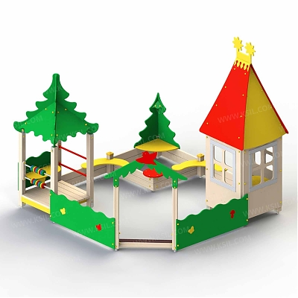
 |  | Песочница малая | 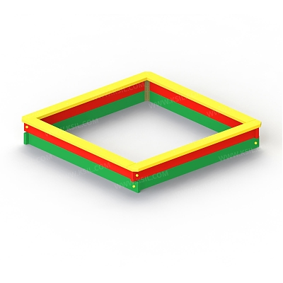
 |  | Домик - беседка | 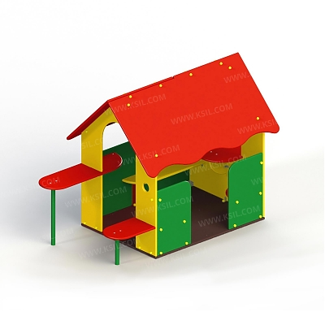  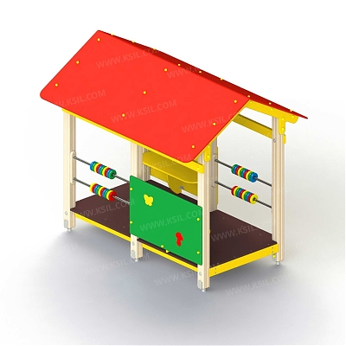
 |  | Карусели | 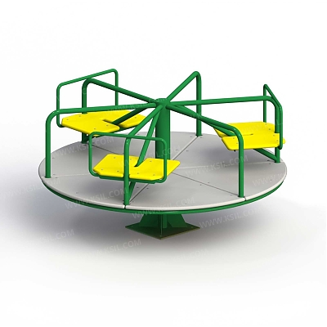  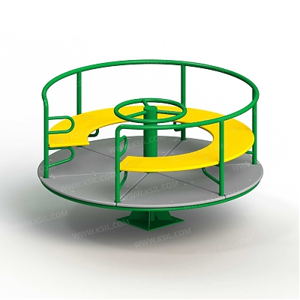
 |  | Детский игровой комплекс | 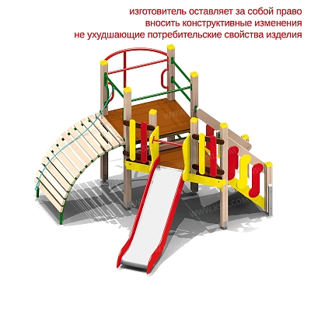  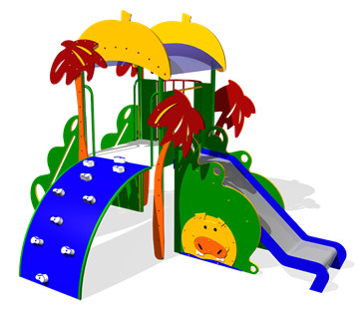
 |  | Машинки | 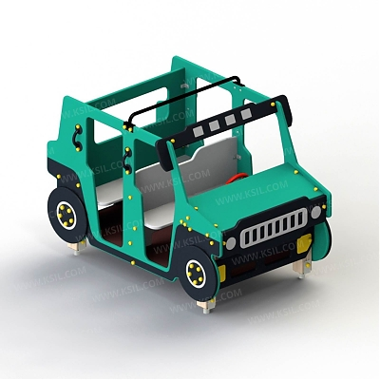  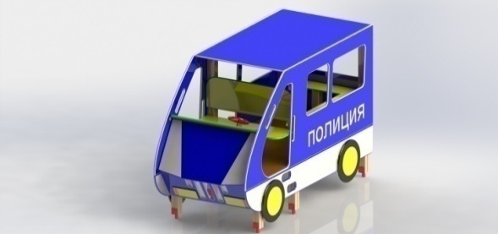  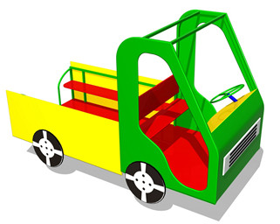
 | Оборудование спортивных площадок | Уличный тренажер | 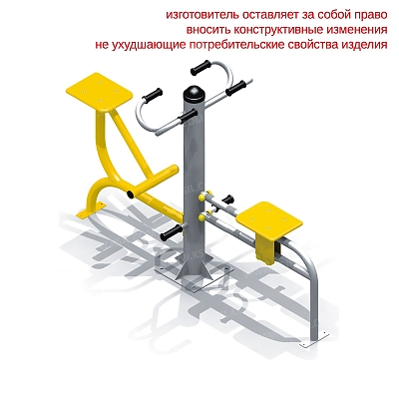  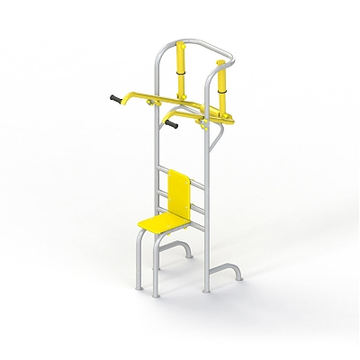  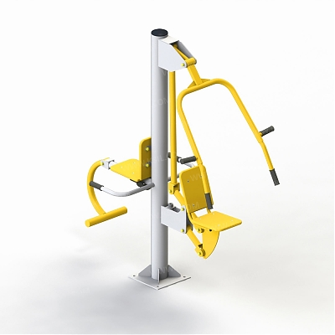
 |  | Комплекс из турников и шведской стенки | 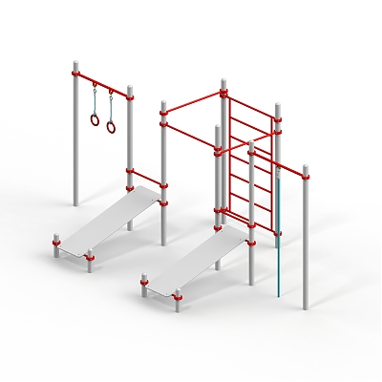  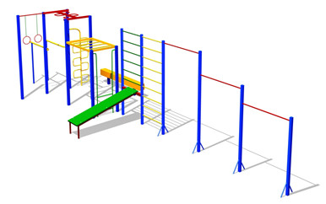
 | Устройство автомобильных парковок | Возможна установка велосипедной стойки на автомобильной парковке | 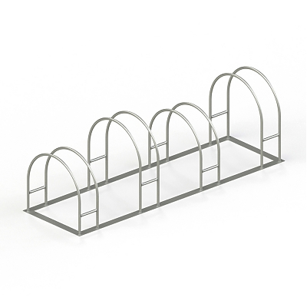
 | Озеленение территорий | Вазоны | 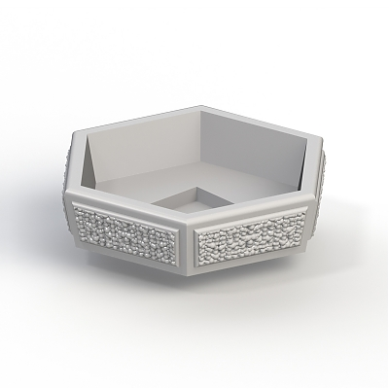

ВИЗУАЛИЗИРОВАННЫЙ ПЕРЕЧЕНЬ
образцов элементов благоустройства, предлагаемых к размещению
на общественной территории

Наименование | Эскиз | Наименование
Г-502 | 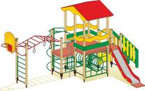 | Игровой комплекс
МК-8 | 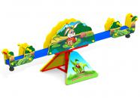 | Качалка – балансир (двойные фигуры)
К-16/2 Ск | 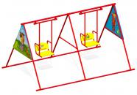 | Качели маятниковые на жесткой подвеске «Сказка»
МК-7н/4 |  | Карусель (четыре одинарных фигуры без поручней)
К-26 |  | Качалка - балансир
МК-21/2 |  | Качалка на пружинах
Д-11 | 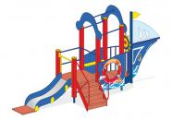 | Игровой элемент с горкой «Кораблик»

Приложение №9

к муниципальной программе
«Формирование современной городской
среды на территории поселка Коренево на 2018-2024 гг..»

Адресный перечень объектов недвижимого имущества (включая объекты незавершенного строительства) и земельных участков, находящихся в собственности (пользовании) юридических лиц и индивидуальный предпринимателей, которые подлежат благоустройству не позднее 2024 года за счет средств указанных лиц в соответствии с требованиями утвержденных в муниципальном образовании правил благоустройства

Приложение №10

к муниципальной программе
«Формирование современной городской
среды на территории поселка Коренево на 2018-2024 гг..»

Мероприятия по инвентаризации уровня благоустройства индивидуальных жилых домов и земельных участков, предоставленных для их размещения, с заключением по результатам инвентаризации соглашений с собственниками (пользователями) указанных домов (собственниками (пользователями) земельных участков) об их благоустройстве не позднее 2024 года в соответствии с требованиями утвержденных в муниципальном образовании правил благоустройства
№ п/п | Наименование | Адрес

Приложение №11

к муниципальной программе
«Формирование современной городской
среды на территории поселка Коренево на 2018-2024 гг..»

Мероприятия по проведению работ по образованию земельных участков, на которых расположены многоквартирные дома, работы по благоустройству дворовых территорий которых софинансируются из бюджета Курской области
№ п/п | Наименование | Адрес
1 | Дворовая территория
2 | Дворовая территория
3 | Дворовая территория
4 | Дворовая территория
5 | Дворовая территория
6 | Дворовая территория
7 | Дворовая территория
8 | Дворовая территория
9 | Дворовая территория
10 | Дворовая территория

